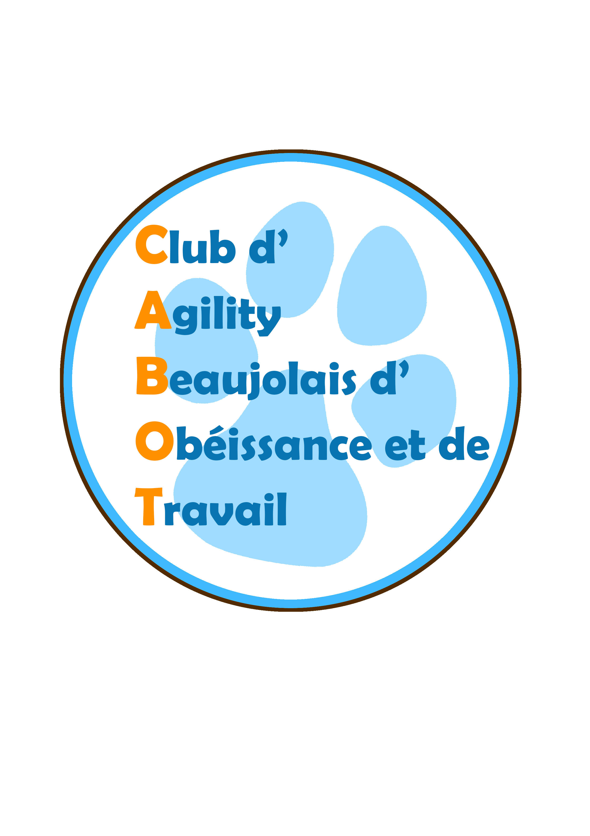

Gleizé, le 29 11 2015

CONVOCATION A L’ASSEMBLEE GENERALE ORDINAIRE

Cher(e) adhérent(e)

Nous avons le plaisir de vous inviter à l’Assemblée Générale Extraordinaire de notre Association qui se tiendra le : Dimanche 10 JANVIER 2016 à 10h00, à la salle Saint Roch à Gleizé. à côté du parking.

L’ordre du jour est le suivant :

- Bilans moral et financier
- Présentation et approbation des comptes 2015
- Élection du conseil d’administration de l’année 2016

Conformément aux statuts de notre Association, un quorum d’un quart des adhérents doit être atteint pour que les délibérations soient valables.

Si vous ne pouvez être présent, vous avez la possibilité de vous faire représenter par l’adhérent de votre choix en lui donnant le pouvoir ci-après dûment rempli et signé

Nous comptons sur votre présence
Le Club CABOT
Claude Touchard (Président)

Vous devez être à jour de vos cotisations 2015 et être adhérent depuis au moins 6 mois à la date de l’AG pour pouvoir voter.

---------------------------------------------------------------------------------------------------------------------------------------------------------

Mme ☑ M ☑……………………………………………………………………………………………………….…

Adresse ………………………………………………………………………………………………………………...

☑ PARTICIPERA à l’Assemblée Générale Ordinaire du 10 Janvier 2016 à 10h00
☑ NE PARTIPERA PAS à l’Assemblée Générale Ordinaire du 10 Janvier 2016 à 10h00
Donne mon pouvoir à M. ou Mme……………………………………………………………………………
(dans ce cas, merci de dater et signer en bas de page)

☑ Est à jour de ses cotisations 2015 et est adhérent depuis au moins 6 mois à la date de l’AG

Le Signature

